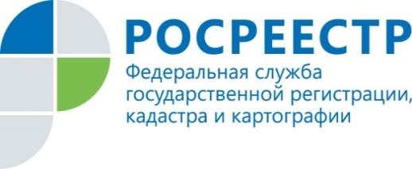 | В Курской области зарегистрировано около 2,5 тысяч ипотек по государственным программам

За время действия государственных программ Управлением Росреестра по Курской области зарегистрировано 1 733 льготных ипотек и 745 сельских. Причем в июле на сельскую ипотеку был замечен наибольший спрос: Управление зарегистрировало 94 ипотеки за этот период.
Учитывая востребованность данных программ, пакеты документов с использованием ипотеки с господдержкой в Курском Росреестре находятся на особом контроле. Заявки рассматриваются не более двух дней.

С уважением,
Башкеева Анастасия Алексеевна,
Пресс-секретарь Управления Росреестра по Курской области
Тел.: +7 (4712) 52-92-75
моб.: 8 (919) 213-05-38
Bashkeyeva@r46.rosreestr.ru

